HƯỚNG DẪN CÀI ĐẶT & CHẠY PROJECT QL_LVTN
- Yêu cầu hệ thống
Cài sẵn các công cụ sau:
Node.js ≥ 18
https://nodejs.org
MongoDB Community Server
https://www.mongodb.com/try/download/community
MongoDB Database Tools (để restore dữ liệu mẫu)
https://www.mongodb.com/try/download/database-tools
Các lệnh kiểm tra nhanh:
node -v
npm -v
mongodump --version
mongorestore --version
- Clone source code
Lệnh clonde source:
git clone https://github.com/PhamHuuDoi/QL_LVTN.git
Di chuyển đến folder source code:
cd QL_LVTN
- Cài đặt dependencies
Lệnh cài đặt
npm install
- Cấu hình database
Lệnh cấu hình database( Đảm bảo MongoDB đang chạy):
Mongorestore –db QL_LVTN database_dump/QL_LVTN
Sau khi restore, MongoDB local sẽ có database: QL_LVTN

- Tạo file .env
Tạo file .env tại thư mục gốc project.
Nội dung file .env
PORT=3000
MONGOOSE_URL=mongodb://127.0.0.1:27017/QL_LVTN
SESSION_SECRET=ql_lvtn_secret

- Cây thư mục sau khi setup xong
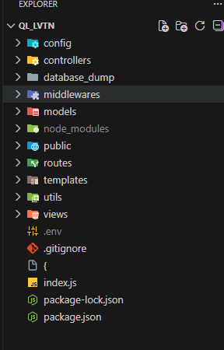

- Chạy project
Lệnh chạy project:
npm start
- Truy cập hệ thống: http://localhost:3000
- Tài khoản đăng nhập hệ thống
Role | Tên đăng nhập | Mật khấu
Admin | AD001 | admin123
Giảng viên | Mã của từng giảng viên trong danh sách giảng viên.  Vd: GV001 | Mã của từng giảng viên trong danh sách giảng viên.  Vd: GV001

